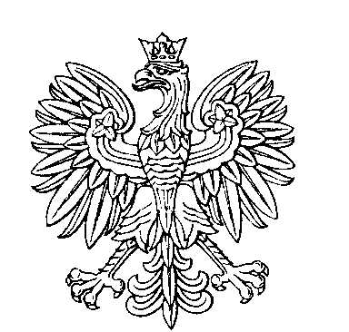

OBWODOWA KOMISJA WYBORCZA NR 4
w gminie Zbójno

SKŁAD KOMISJI:
Przewodniczący Barbara Betkier

Zastępca Przewodniczącego Marlena Gutowska

CZŁONKOWIE:
Agnieszka Dębicka  Katarzyna Kozicka  Barbara Kubacka  Zofia Barbara Pawlewicz | Daria Dobrzeniecka  Marzena Wieczyńska  Edmund Kazimierz Czerwiński

